РАССМОТРЕНО  на заседании педагогического совета МБОУ «СШ № 16»  протокол № 14 от 26.08.2015г. | УТВЕРЖДАЮ  Директор МБОУ «СШ № 16»  _______________ О.А. Донцова  приказ от 26.08.2015г. № 297/01- 03
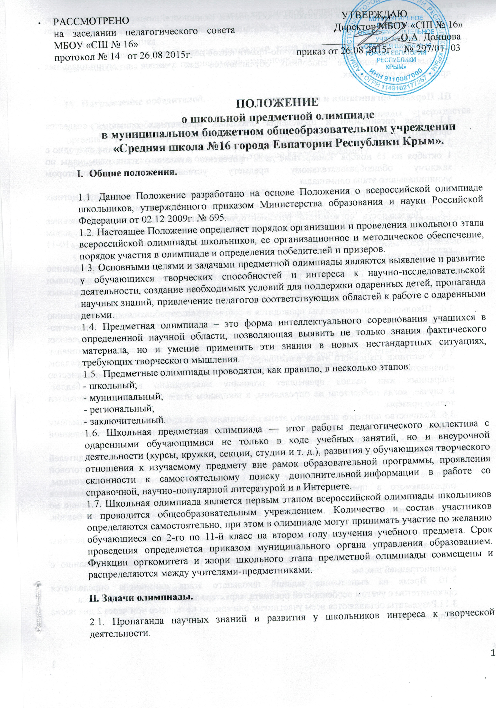

ПОЛОЖЕНИЕ

о школьной предметной олимпиаде

в муниципальном бюджетном общеобразовательном учреждении

«Средняя школа №16 города Евпатории Республики Крым».

- Общие положения.

1.1. Данное Положение разработано на основе Положения о всероссийской олимпиаде школьников, утверждённого приказом Министерства образования и науки Российской Федерации от 02.12.2009г. № 695.
1.2. Настоящее Положение определяет порядок организации и проведения школьного этапа всероссийской олимпиады школьников, ее организационное и методическое обеспечение, порядок участия в олимпиаде и определения победителей и призеров.
1.3. Основными целями и задачами предметной олимпиады являются выявление и развитие у обучающихся творческих способностей и интереса к научно-исследовательской деятельности, создание необходимых условий для поддержки одаренных детей, пропаганда научных знаний, привлечение педагогов соответствующих областей к работе с одаренными детьми.
1.4. Предметная олимпиада – это форма интеллектуального соревнования учащихся в определенной научной области, позволяющая выявить не только знания фактического материала, но и умение применять эти знания в новых нестандартных ситуациях, требующих творческого мышления.
1.5. Предметные олимпиады проводятся, как правило, в несколько этапов:
- школьный;
- муниципальный;
- региональный;
- заключительный.
1.6. Школьная предметная олимпиада — итог работы педагогического коллектива с одаренными обучающимися не только в ходе учебных занятий, но и внеурочной деятельности (курсы, кружки, секции, студии и т. д.), развития у обучающихся творческого отношения к изучаемому предмету вне рамок образовательной программы, проявления склонности к самостоятельному поиску дополнительной информации в работе со справочной, научно-популярной литературой и в Интернете.
1.7. Школьная олимпиада является первым этапом всероссийской олимпиады школьников и проводится общеобразовательным учреждением. Количество и состав участников определяются самостоятельно, при этом в олимпиаде могут принимать участие по желанию обучающиеся со 2-го по 11-й класс на втором году изучения учебного предмета. Срок проведения определяется приказом муниципального органа управления образованием. Функции оргкомитета и жюри школьного этапа предметной олимпиады совмещены и распределяются между учителями-предметниками.

II. Задачи олимпиады.

2.1. Пропаганда научных знаний и развития у школьников интереса к творческой деятельности.
2.2. Создание условий для реализации способностей, склонностей, интересов обучающихся, ранней профилизации в рамках реализации Программы работы с одаренными обучающимися.
2.3. Привлечение обучающихся к научно-практической деятельности.
2.4.Выявление наиболее способных обучающихся для участия в муниципальных предметных олимпиадах.

III. Порядок организации и проведения.

  - Для организации и проведения школьных предметных олимпиад создается оргкомитет и жюри школьного этапа во главе с заместителем директора по УВР.
  - Школьный этап олимпиады проводится организатором указанного этапа ежегодно с 1 октября по 15 ноября. Конкретные даты проведения школьного этапа олимпиады по каждому общеобразовательному предмету устанавливаются организатором муниципального этапа олимпиады.
  - К участию в работе оргкомитета привлекаются руководители школьных предметных методических объединений, учителя начальных классов, учителя-предметники.
  - Деятельность оргкомитета регламентируется данным Положением. Школьные олимпиады могут проводиться по всем предметам, изучаемым в общеобразовательном учреждении: в начальной школе (1-4 классы), основной (5-9 классы) и старшей (10-11 классы).
3.5. Оргкомитет школьного этапа олимпиады утверждает требования к проведению указанного этапа олимпиады, разработанные предметно-методическими комиссиями муниципального этапа олимпиады с учетом методических рекомендаций центральных предметно-методических комиссий олимпиад.
3.4. Школьный этап олимпиады проводится в соответствии с требованиями к проведению указанного этапа олимпиады и по олимпиадным заданиям, разработанным предметно-методическими комиссиями муниципального этапа олимпиады, с учетом методических рекомендаций центральных предметно-методических комиссий олимпиады. 3.5. Участники школьного этапа олимпиады, набравшие наибольшее количество баллов, признаются победителями школьного этапа олимпиады при условии, что количество набранных ими баллов превышает половину максимально возможных баллов.
В случае, когда победители не определены, в школьном этапе олимпиады определяются только призёры.
3.6. Количество призеров школьного этапа олимпиады по каждому общеобразовательному предмету определяется, исходя из квоты победителей и призеров, установленной организатором муниципального этапа олимпиады.
3.7. Призерами школьного этапа олимпиады в пределах установленной квоты победителей и призеров признаются все участники школьного этапа олимпиады, следующие в итоговой таблице за победителями. В случае, когда у участника школьного этапа олимпиады, определяемого в пределах установленной квоты в качестве призера, оказывается количество баллов такое же, как и у следующих за ним в итоговой таблице, решение по данному участнику и всем участникам, имеющим равное с ним количество баллов, определяется жюри школьного этапа олимпиады.
3.8. Со сроками и порядком проведения любой школьной олимпиады учащиеся должны быть ознакомлены не менее чем за 10 дней до ее проведения.
3.9. Школьные предметные олимпиады проводятся в учебные дни по согласованию с администрацией школы.
3.10. Время на выполнение заданий школьного этапа олимпиады определяется оргкомитетом с учетом особенностей предмета, характера заданий, параллелей класса.
  - Результаты объявляются всем участникам олимпиады не позднее чем через 2 дня после
ее проведения.
  - Каждый участник школьного этапа предметной олимпиады может ознакомиться со своей работой после объявления результатов и получить все необходимые пояснения от учителя-предметника.
  - Информация о победителях школьного этапа предметных олимпиад доводится до всего коллектива школы с помощью информационных бюллетеней.

IV. Награждение победителей.

4.1. Список победителей и призеров школьного этапа олимпиады утверждается организатором школьного этапа олимпиады.
  - Победители и призеры школьного этапа олимпиады награждаются грамотами и
представляются к участию в следующем этапе по каждому предмету.

V. Ответственность участников олимпиады.

5.1. Члены оргкомитета олимпиады и учителя-предметники несут ответственность за срыв сроков проведения олимпиады, за сохранение конфиденциальности текстов олимпиадных заданий.
5.2. Участники олимпиады во время практической работы должны беспрекословно выполнять все требования членов жюри и оргкомитета, не пользоваться подсказками, не мешать остальным участникам в выполнении практических заданий.
5.3. Приказом по общеобразовательному учреждению подводятся итоги школьного этапа олимпиады и определяется состав участников муниципального этапа предметной олимпиады по каждому классу.

VI. Делопроизводство.

6.1. Отчет о проведении школьного этапа олимпиады составляется ответственными лицами и передается заместителю директора по учебно-воспитательной работе.

